Biologické dočišťovací filtry
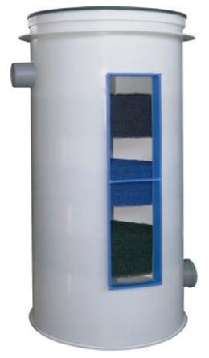Biologický dočišťovací filtr slouží jako druhý stupeň čistění splaškových odpadních vod z méně zatížených objektů, rodinných domů, rekreačních zařízení, malých penzionů apod. Filtr se standardně osazuje do země za septik nebo domovní čistírnu odpadních vod.
Účinnost čištění samostatného BDF je certifikována na cca 70 %. V sestavě BDF a tříkomorového septiku je při optimální volbě velikostí účinnost čištění až 95%.
Zpravidla se zařazuje jako další stupeň čištění odpadní vody za biologický septik. Obvyklé je také zařazení za ČOV, zejména pokud je požadováno vypouštění vody do podzemních vod a vodoprávní úřad vyžaduje větší stupeň vyčištění. Přečištěné odpadní vody lze vypouštět dle místních podmínek do vodoteče, dešťové kanalizace. Lze je také zachytávat do jímky a použít v době vegetace pro zavlažování.

Funkce filtru
Biologický dočišťovací filtr BDF je sestaven z plastových prvků: válcové nádrže, speciální filtrační náplně, přítokového a odtokového potrubí a pochůzného víka s UV ochranou. BDF jsou vodotěsné ve smyslu ČSN 750905.
Z odtokového potrubí septiku nebo ČOV přitéká přečištěná voda do spodní části BDF, která slouží též jako prostor k usazování kalů, stoupá přes jednotlivé vrstvy filtračních náplní a odtéká z filtru odtokovým potrubím.
Filtrační náplně jsou za provozu postupně obalovány vrstvou biomasy s množstvím bakterií, které přispívají k procesu dočišťování vody. Výhodou BDF jsou minimální nároky na prostor, snadná a rychlá instalace, minimální nároky na provoz, možnost trvalého i přerušovaného provozu, jednoduchá obsluha a snadná údržba.
Při správném provozování septiku nebo ČOV a BDF se provádí 1x za 3-6 měsíců (podle zatížení) vyjmutí filtračních rohoží a čistí se propláchnutím vodou. Rohože se vytahují pomocí táhel, které jsou součástí dodávky BDF.
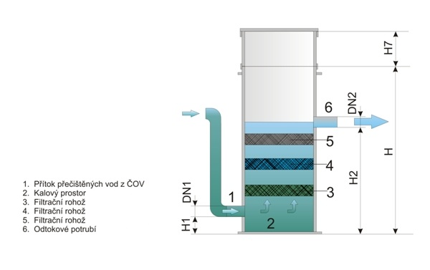

Sortiment filtrů
typ | počet EO | průměr  [mm] | výška H  [mm] | výška nátoku H1  [mm] | výška odtoku H2  [mm]
Filtr BDF 4 | 1 až 4 | 600 | 1300 | 80 | 1005
Filtr BDF 8 | 5 až 8 | 880 | 1300 | 110 | 1060
Filtr BDF 12 | 9 až 12 | 1000 | 1370 | 130 | 1100
Filtr BDF 20 | 13 až 20 | 1000 | 1950 | 130 | 1620

Poznámky k montáži filtrů

Výkop
Výškové osazení BDF - hloubka výkopu (viz nákres stavební připravenosti) je závislá na hloubce uložení přítokové kanalizace pod terénem a s ohledem na gravitační odtok vyčištěných vod. Umístění BDF nad úroveň terénu je řešeno nástavci, které jsou součástí cenové nabídky a řeší se individuálně.
Na upravené dno výkopu je třeba provést armovanou betonovou desku (tj. vyztuženou kari sítí) tloušťky min. 150 mm, která musí být bez výstupků a jejíž odchylka od roviny nepřesáhne hodnotu 5mm/2m.

Obsypání a plnění
Před instalací BDF je nutné zohlednit geologické podmínky (vysoká hladina podzemní vody, jílovité podloží nebo jiné nepropustné horniny). Na základě těchto faktorů budou výrobky obsypány nebo obetonovány.
Způsob provedení řeší projekt.

Cena zahrnuje:
- Samonosné tělo filtru se zabudovanou technologií
- Pochozí poklop

